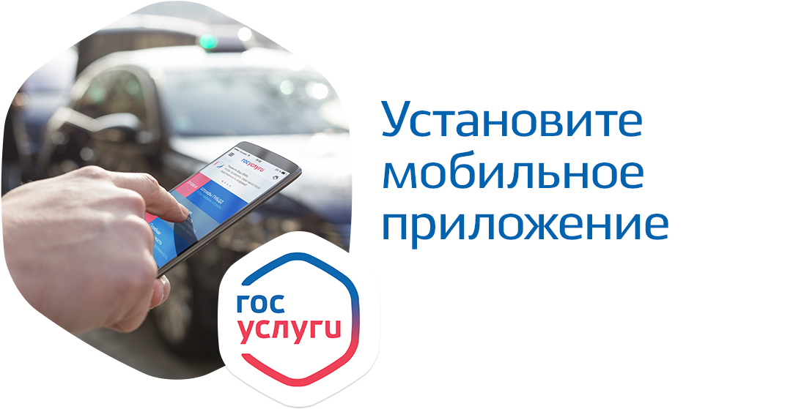
Самые популярные услуги доступны в мобильном приложении по ссылке https://www.gosuslugi.ru/help/mobile.
Установите приложение или обновите до последней версии, чтобы пользоваться новыми возможностями из любого места, где есть интернет!

Полезные функции приложения
Быстрый вход
Для входа в приложение используйте четырехзначный код доступа. Теперь нет необходимости помнить логин и пароль.
Приложение поддерживает Touch ID: владельцы айфонов могут открывать его по отпечатку пальца.

Автоматические уведомления о новых штрафах и задолженностях
Вы сразу увидите свои налоговые и судебные задолженности, если указывали ИНН в личном кабинете. Если добавили номер водительского удостоверения, машины и свидетельства о регистрации транспортного средства — сразу увидите штрафы ГИБДД и доступную скидку на оплату в течение 20 дней.

Оплата из приложения
Оплачивайте услуги прямо с мобильного. Приложение подскажет, как совершить платеж.
Гарантируем погашение задолженности в короткие сроки: от 2 часов до 14 дней.

Каталог услуг
Теперь можно подавать заявления на получение популярных госуслуг:
• | Запись ребенка в детский сад;
• | Получение извещения о состояния счета в ПФР;
• | Получение заграничного паспорта;
• | Регистрация транспортного средства;
• | Получение водительского удостоверения;

Заявления под контролем
Заполните заявление на получение электронных услуг через приложение и отслеживайте статус выполнения.

Установите мобильное приложение на свой телефон
и пользуйтесь госуслугами в любое время:

На портале мы поможем вам найти любую государственную услугу и максимально быстро получить её. У нас можно проверить пенсионный счет, заменить паспорт гражданина РФ, получить загранпаспорт, заменить водительское удостоверение и свидетельство о регистрации транспортного средства, оплатить штрафы ГИБДД со скидкой 50% и многое другое. Будем рады помочь вам.
Экономьте свое время и будьте мобильны!
Команда Госуслуг.
На все случаи жизни

